УДК: 539.32

КВАНТОВО-МЕХАНИЧЕСКОЕ МОДЕЛИРОВАНИЕ
УПРУГИХ СВОЙСТВ НАНОЧАСТИЦ КАРБИДА ТИТАНА
И КАРБИДА ВОЛЬФРАМА

Заводинский В.Г., Кулик М.А., Гниденко А.А.

ФГБУН Институт материаловедения Хабаровского научного центра ДВО РАН, г. Хабаровск, Россия

РЕЗЮМЕ

Методом теории функционала плотности, совмещенной с методом псевдопотенциалов, исследованы механические свойства наночастиц карбида титана с кубической структурой, а также наночастиц карбида вольфрама с кубической и тригональной геометрией. Получены равновесные атомные конфигурации наночастиц, определена зависимость модуля упругости от линейной деформации. На величину модуля упругости влияют размер и пространственная геометрия исследуемых частиц. В общем случае при увеличении размера частиц модуль упругости уменьшается.

Ключевые слова: карбид титана; карбид вольфрама; наночастицы; модуль упругости; расчеты из первых принципов

QUANTUM - MECHANICAL SIMULATION OF THE ELASTIC PROPERTIES OF TITANIUM CARBIDE AND TUNGSTEM CARBIDE NANOPARTICLES

Zavodinsky V.G., Kulik M.A., Gnidenko A.A.

Institute of Materials of FarEastern Branch of the Russian Academy of Sciences, Khabarovsk, Russia

SUMMARY

Using density functional theory method, combined with the method of pseudopotentials we researched the mechanical properties of titanium carbide nanoparticles with a cubic structure, and tungsten carbide nanoparticles with cubic and trigonal geometries. We have obtained the equilibrium atomic configurations of nanoparticles, and the dependence of elastic modulus of the linear deformation. The magnitude of the elastic modulus depends on the size and the geometry of studied particles. In general, the elastic modulus decreases as the particle size increases.

Key words: titanium carbide; tungsten carbide; nanoparticles; elastic modulus; ab initio calculations

1. ВВЕДЕНИЕ

Карбиды переходных металлов характеризуются высокой твердостью, высокой температурой плавления, высокой химической и термической стабильностью, а также устойчивостью к износу и коррозии. Широкое применение получили твердые сплавы на основе карбидов титана и вольфрама. Получаемые методами порошковой металлургии карбиды титана и вольфрама используется в основном для создания жаропрочных, жаростойких твердых сплавов, в том числе, для изготовления износостойких покрытий [1,2].
При переходе к наномасштабу, т.е. к использованию наноструктурных карбидов переходных металлов, многие физические и механические свойств твердых сплавов, таких как прочность, износостойкость, сопротивление усталости, пластичность и другие [3-6], улучшаются. Имеется ряд экспериментальных работ, связанных с исследованием структуры, размера зерен и некоторых физических и механических свойств, наноструктурированных карбидов титана [7-9] и вольфрама [10-12], полученных различными методами.
Монокарбид вольфрама существует в гексагональной (пространственная группа ) и кубической (пространственная группа Fm3m) модификациях. Для зерен WC характерна призматическая форма с основанием в виде треугольника с усеченными вершинами [13,14], обусловленная гексагональным типом решетки карбида вольфрама. Однако исследования показывают, что при переходе к нанокристаллам более устойчивыми становятся структуры с тригональной симметрией [15], а характерная для массивного гексагонального карбида вольфрама слоистость (W/C/W/C) становится энергетически выгодной лишь при большом количестве атомных слоев. В наших предварительных исследованиях [16] было выяснено, что модуль Юнга наночастиц карбида вольфрама в несколько раз превышает модуль Юнга массивного материала.
Монокарбид титана (TiC) обладает кубической гранецентрированной решеткой типа NaCl (пространственная группа Fm3m). Квантово-механические расчеты свидетельствуют о том, что стехиометрические нанокристаллиты TiC унаследовали от объемного материала структуру типа NaCl [17,18]. В качестве базовой (элементарной) может быть использована частица Ti₄C₄, представляющая куб с чередующимися атомами Ti и C, длина связи Ti-C составляет 1,672 Ǻ [17].
Целью данной работы является сравнительное исследование упругих свойств наночастиц TiC и WC в зависимости от их размера и структуры.

2. МЕТОДИКА, ПАРАМЕТРЫ И ДЕТАЛИ РАСЧЕТОВ

Все квантово-механические расчеты, представленные в данной работе, выполнены по методике, описанной ранее [19], с использованием пакета программ FHI96md [20], позволяющим находить равновесную геометрию и полную энергию исследуемых систем. В основе пакета лежит теория функционала электронной плотности [21,22] и метод псевдопотенциалов. Псевдопотенциалы для вольфрама, титана и углерода были построены с помощью пакета FHI98pp [23] по схемам Хамана [24] и Труллера-Мартинса [25]. Следует отметить, что мы не вносили дополнительные изменения в исходные текст программ, для моделирования нами были использованы готовые программные продукты, разработанные группой Маттиаса Шефлера в институте Фрица Хабера (Fritz Haber Institut). Эти пакеты в настоящее время широко используются исследователями многих стран, являются свободно распространяемым программным обеспечением, просты в эксплуатации и дают возможность проводить моделирование, как кристаллов, так и наночастиц и молекул.
Полученные псевдопотенциалы были протестированы на корректное описание параметров решетки и упругих свойств WC и TiC. Нахождение равновесных параметров решетки мы проводили одновременно с вычислением модуля всестороннего сжатия. Для этого было использовано так называемое уравнение состояния, связывающее энергию системы с ее объемом. Мы использовали уравнение Мурнагама [26]
$E_{\text{tot}}(V)\text{=E}(V_{0})+\frac{\text{BV}}{\text{B'}(\text{B'}−1)}\left[\text{B'}\left(1−\frac{V_{0}}{V}\right)+{\left(\frac{V_{0}}{V}\right)}^{\text{B'}}−1\right]$, (1)
где E_{tot} – полная энергия, V – объем ячейки, V₀ – равновесное значение объема ячейки, E(V₀) - равновесное значение энергии, B' – производная от В по давлению.
Энергию связи E_{coh} вычисляли по формуле
$E_{\text{coh}}=\frac{n_{1}⋅E_{1}(\text{atom})+n_{2}⋅E_{2}(\text{atom})−E}{n_{1}+n_{2}}$ (2)
где E₁(atom) – энергия свободного атома углерода, E₂(atom) – энергия свободного атома вольфрама (титана), E – полная энергия ячейки, описывающей кристаллическую структуру WC (TiC), сумма (n₁ + n₂) – количество атомов в такой ячейке.
Результаты тестирования приведены в Таблице 1.
Табл.1.
Сравнение полученных параметров решетки (а), объемного модуля упругости (B)
и энергии когезии (E_{coh}) для WC и TiC с известными данными.

Кристалл | a, Å |  | B, ГПа |  | E_{coh}, эВ
Кристалл | Эта работа | Литературные  данные | Эта работа | Литературные  данные | Эта работа | Литературные  данные
hex-WC | 2,91 | 2,91 [27] | 389 | 331 [27] эксперимент | 9,69 | 9,72 [27]  теоретич.  8,34 [27]  эксперимент
fcc-WC | 4,385 | 4,24 [27]  4,26 [28] | 369 | 319 [27] теоретич. | 9,17 | 9,46 [27]  теоретич.
fcc-TiC | 4,39 | 4,33 [27] | 242 | 240 [29] эксперимент  242 [27]  эксперимент | 7,82 | 7,04 [27]  эксперимент

Энергия обрезания набора плоских волн составляла 50 ридберг для карбида титана и 40 ридберг для карбида вольфрама. Поскольку пакет FHI96md предназначен для исследования систем с трансляционной симметрией, наночастицы помещались в суперячейку, размер которой в каждом конкретном случае был достаточен для обеспечения пренебрежения взаимодействием наночастиц, находящихся в соседних ячейках. Для описания обменно-корреляционного взаимодействия во всех расчетах мы использовали приближение обобщенного градиента в версии Педью и др. [30].
Для анализа упругих характеристик мы использовали методику [31], которая ранее успешно применялась для исследования упругих свойств наночастиц алюминия, кремния и диоксида циркония [19]. Модуль Юнга K определялся, исходя из зависимости (3) изменения полной энергии частицы E при её деформации (удлинении или сжатии) вдоль определенного направления d
(3)
где V₀ и d₀ – объём и длина частицы в равновесном состоянии.
Определение объема наночастиц является нетривиальной задачей. У ковалентных материалов (кремний, углерод) структура наночастиц существенно отличается от структуры объемных тел, имеет пустоты. В этих случаях объем частицы достовернее определяется через объемы отдельных атомов. Атомная структура наночастиц WС и TiC мало отличается от объемной структуры. Чередование атомов W и С, Ti и C в наночастицах соответствует гранецентрированной кубической (ГЦК) решетке типа NaCl. Объем кубической ячейки равен
V = a³ (4)
где a – параметр решетки.
Кубическая ячейка ГЦК решетки содержит 4 атомных пары WC (или TiC). Таким образом, объем приходящийся на пару атомов равен V/4. В данной работе объем стехиометрических наночастиц с разным числом пар WС или TiC определяется как сумма объемов, приходящихся на атомную пару в массивном материале.
В начале мы получали равновесные конфигурации исследуемых частиц. Далее для моделирования деформации мы пошагово сдвигали противоположные крайние атомы вдоль направления деформации и фиксировали их положения, остальные атомы могли свободно релаксировать в процессе оптимизации полной энергии и соответствующей геометрии частицы. Для нахождения аналитической производной полученная зависимость полной энергии от деформации аппроксимировалась полиномиальной кривой второго порядка
$y(x)=A_{2}⋅x^{2}+A_{1}⋅x+A_{0}$ (5)

3. РЕЗУЛЬТАТЫ И ОБСУЖДЕНИЕ
3.1. Наночастицы карбида титана кубической структуры.

Нами были рассмотрены стехиометрические частицы Ti₄C₄, Ti₁₅C₁₅, Ti₂₄C₂₄, Ti₃₆C₃₆ с кубической структурой (рис.1). Из рисунка видно, что вторая, третья и четвертая частицы получаются из элементарной кубической частицы Ti₄C₄. На рисунке указаны длины межатомных связей. Можно отметить, что с увеличением размера частицы несколько увеличиваются и длины связей Ti-C в сравнении с Ti₄C₄.
На рис.2 представлена зависимость изменения полной энергии наночастиц Ti_{n}C_{n} от величины деформации вдоль определенной оси. Декартовы оси, вдоль которых проводилась деформация, указаны на рис.1.

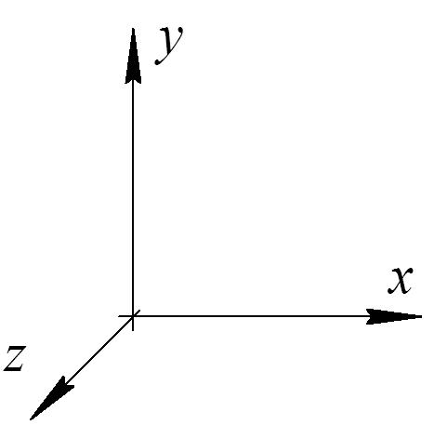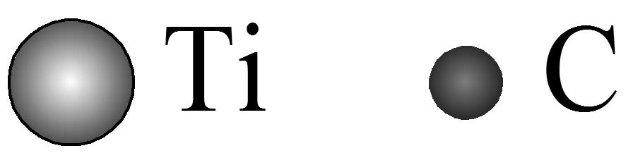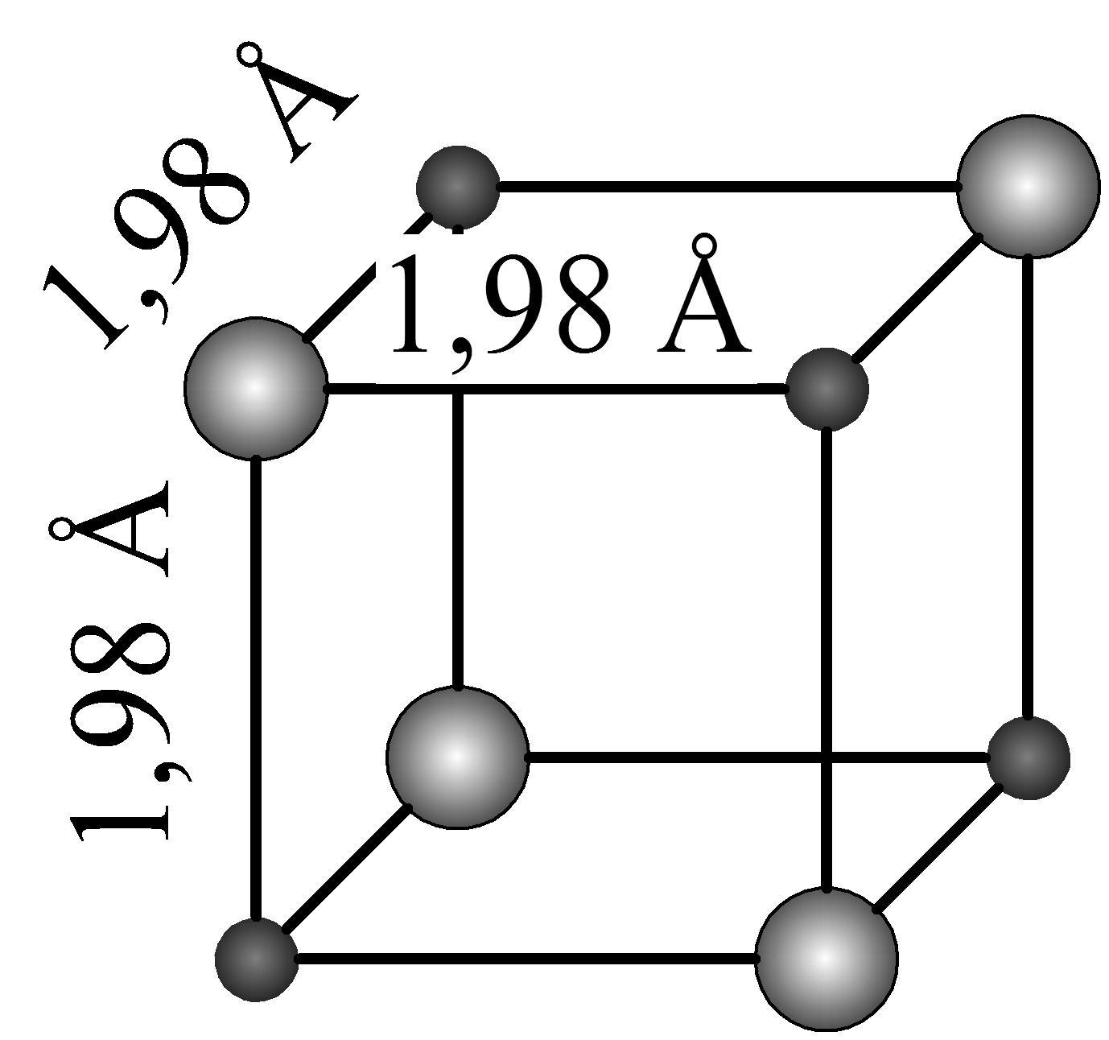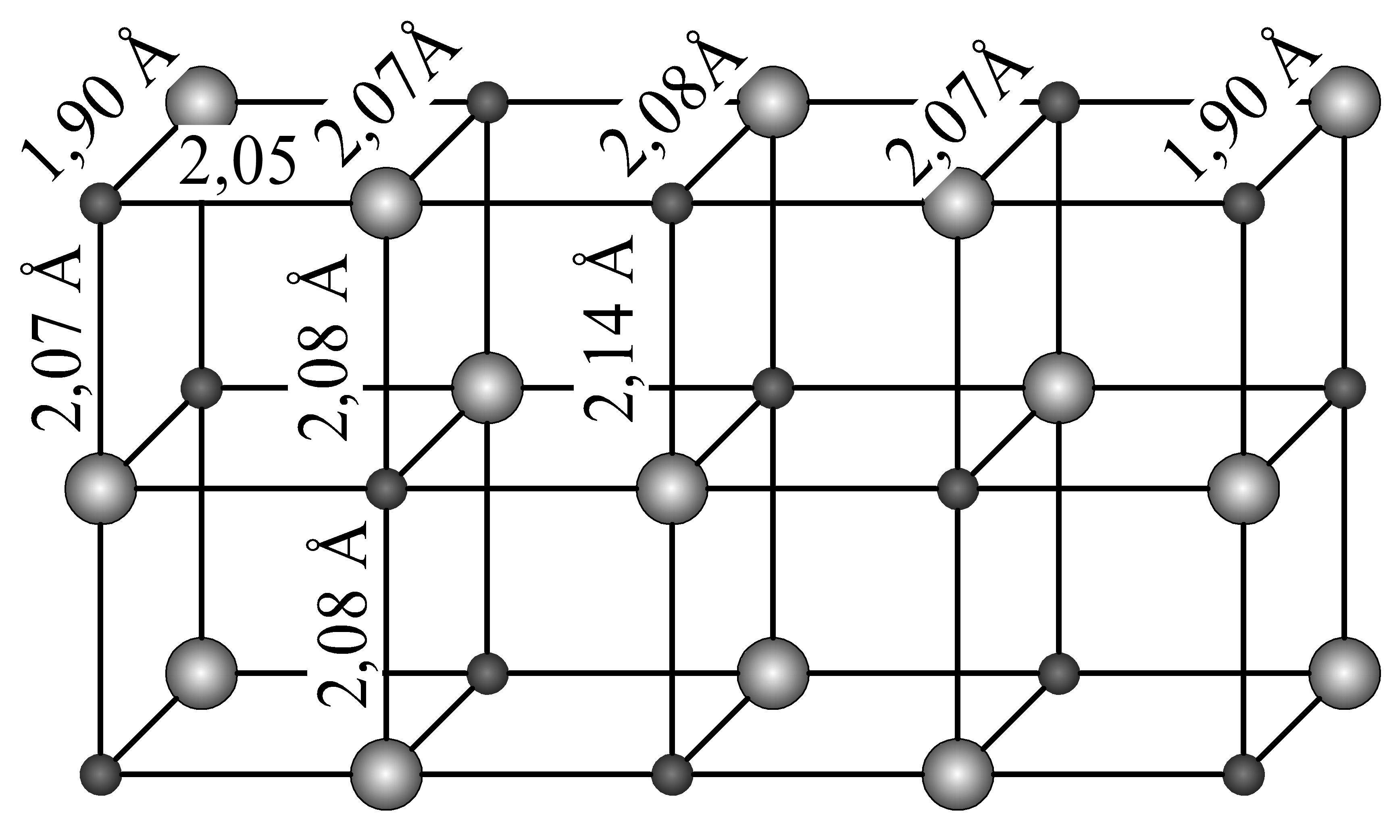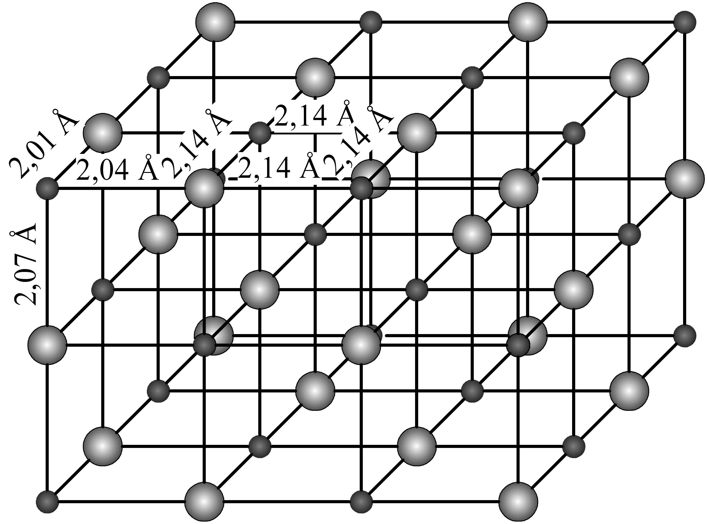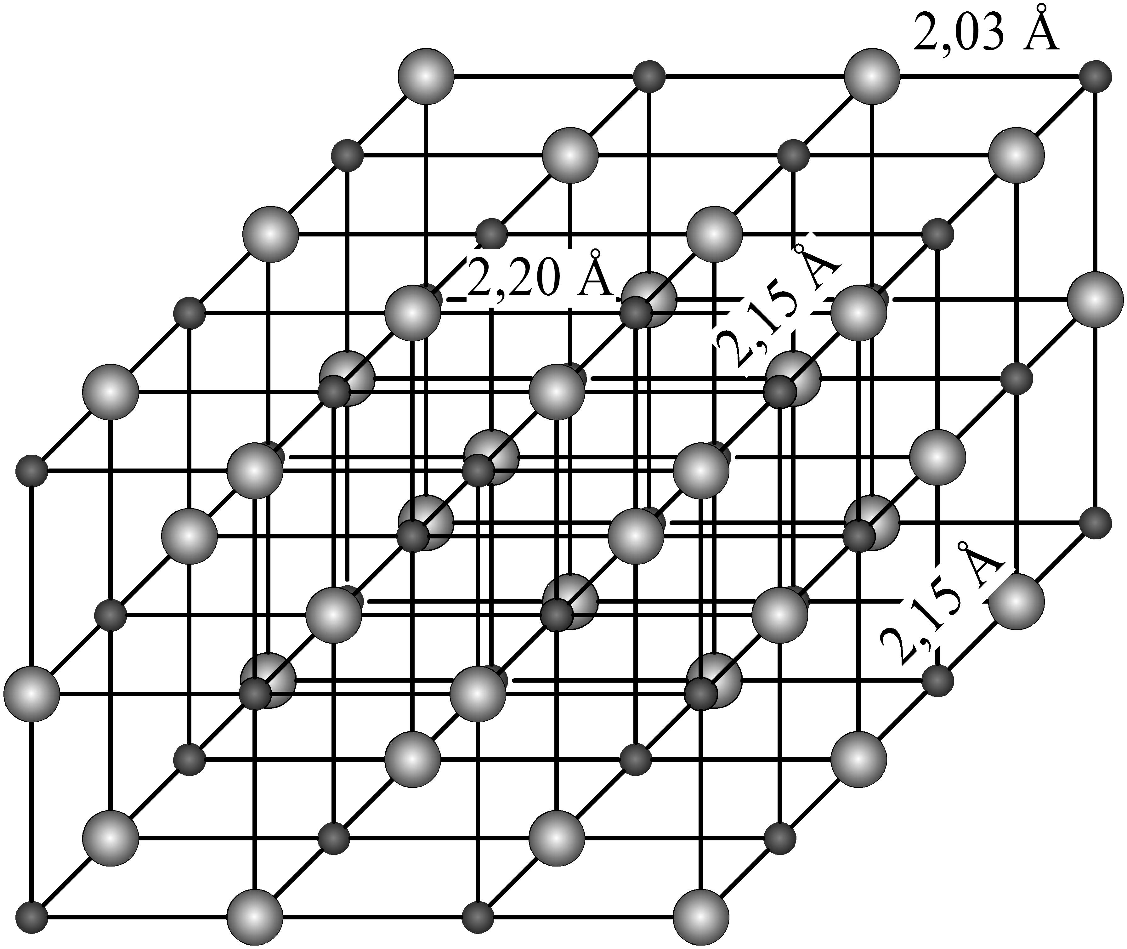
Ti₁₅C₁₅
Рис.1. Атомные схемы наночастиц Ti₄C₄, Ti₁₅C₁₅, Ti₂₄C_{24,} Ti₃₆C_{36.}
Ti₂₄C₂₄
Ti₃₆C₃₆
Ti₄C₄

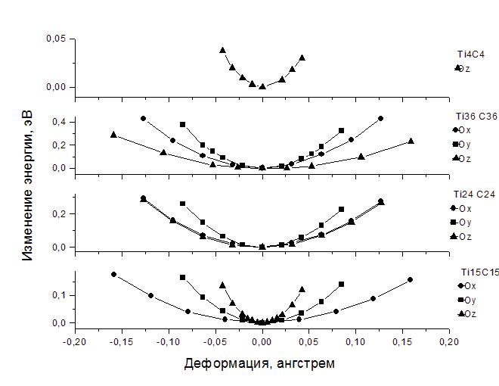
Рис.2. Зависимость полной энергии наночастиц Ti₄C₄, Ti₁₅C₁₅, Ti₂₄C_{24,} Ti₃₆C₃₆ от их размера вдоль деформируемой оси.

Изменение полной энергии согласно уравнению (3) позволяет рассчитать величину модуля Юнга (К). Полученные значения приведены в Таблице 2. Параметр N указывает, во сколько раз был увеличен линейный размер структурной единицы Ti₄C₄ вдоль соответствующей оси.
Табл.2.
Значения модуля упругости K наночастиц Ti_{n}C_{n} в зависимости от показателя N вдоль направлений деформации.

Наночастица Ti_{n}C_{n} | Параметр | Результат вычислений при деформации вдоль оси
Наночастица Ti_{n}C_{n} | Параметр | Ox | Oy | Oz
Ti₄C₄ | N  K, ГПа | 1  1120 | 1  1120 | 1  1120
Ti₁₅C₁₅ | N  K, ГПа | 4  720 | 2  830 | 1  1200
Ti₂₄C₂₄ | N  K, ГПа | 3  790 | 2  860 | 3  770
Ti₃₆C₃₆ | N  K, ГПа | 3  800 | 2  840 | 5  700
Массивный  TiC | K, ГПа | 430-457 [27]

Для частицы минимального размера модуль упругости равен 1120 ГПа. При увеличении линейного размера частицы вдоль направления деформации величина модуля упругости уменьшается; для частицы Ti36C36, линейный размер которой вдоль оси Oz больше размера базовой частицы Ti4C4 в 5 раз, величина модуля упругости понижается до 700 ГПа. При этом общее количество атомов в частице не влияет на величину модуля упругости, в то время как увеличение количества атомных слоев вдоль направления деформации ведет к уменьшению упругости. Небольшое отклонение от этой закономерности выявлено для частицы Ti4C4, в которой средняя длина связи меньше чем в более крупных частицах, и следовательно, отличаются межатомные силы связи.

3.2. Наночастицы карбида вольфрама кубической структуры.

В качестве кубических частиц карбида вольфрама были взяты частицы W₄C₄, W₈C₈, W₁₂C₁₂, W₁₅C₁₅,и W₃₂C₃₂, схематично представленные на рис.3.
На рис.4 приведены графики изменения полной энергии от величины деформации вдоль разных осей.
В Таблице 3 представлены значения модуля Юнга (К) в зависимости от размера частиц и направления деформации частиц. Параметр N также как и ранее показывает, во сколько раз была увеличена структурная единица W₄C₄.
В целом характер зависимости модуля упругости от размера для частиц W_{n}C_{n} и Ti_{n}C_{n} совпадает. Максимальная величина модуля упругости соответствует базовой частице W₄C₄. его значение уменьшается с увеличением линейных размеров частиц. Однако в случае карбида вольфрама модуль упругости зависит не только от размера вдоль направления деформации, но и от размера частицы в целом (от количества атомов в ней).

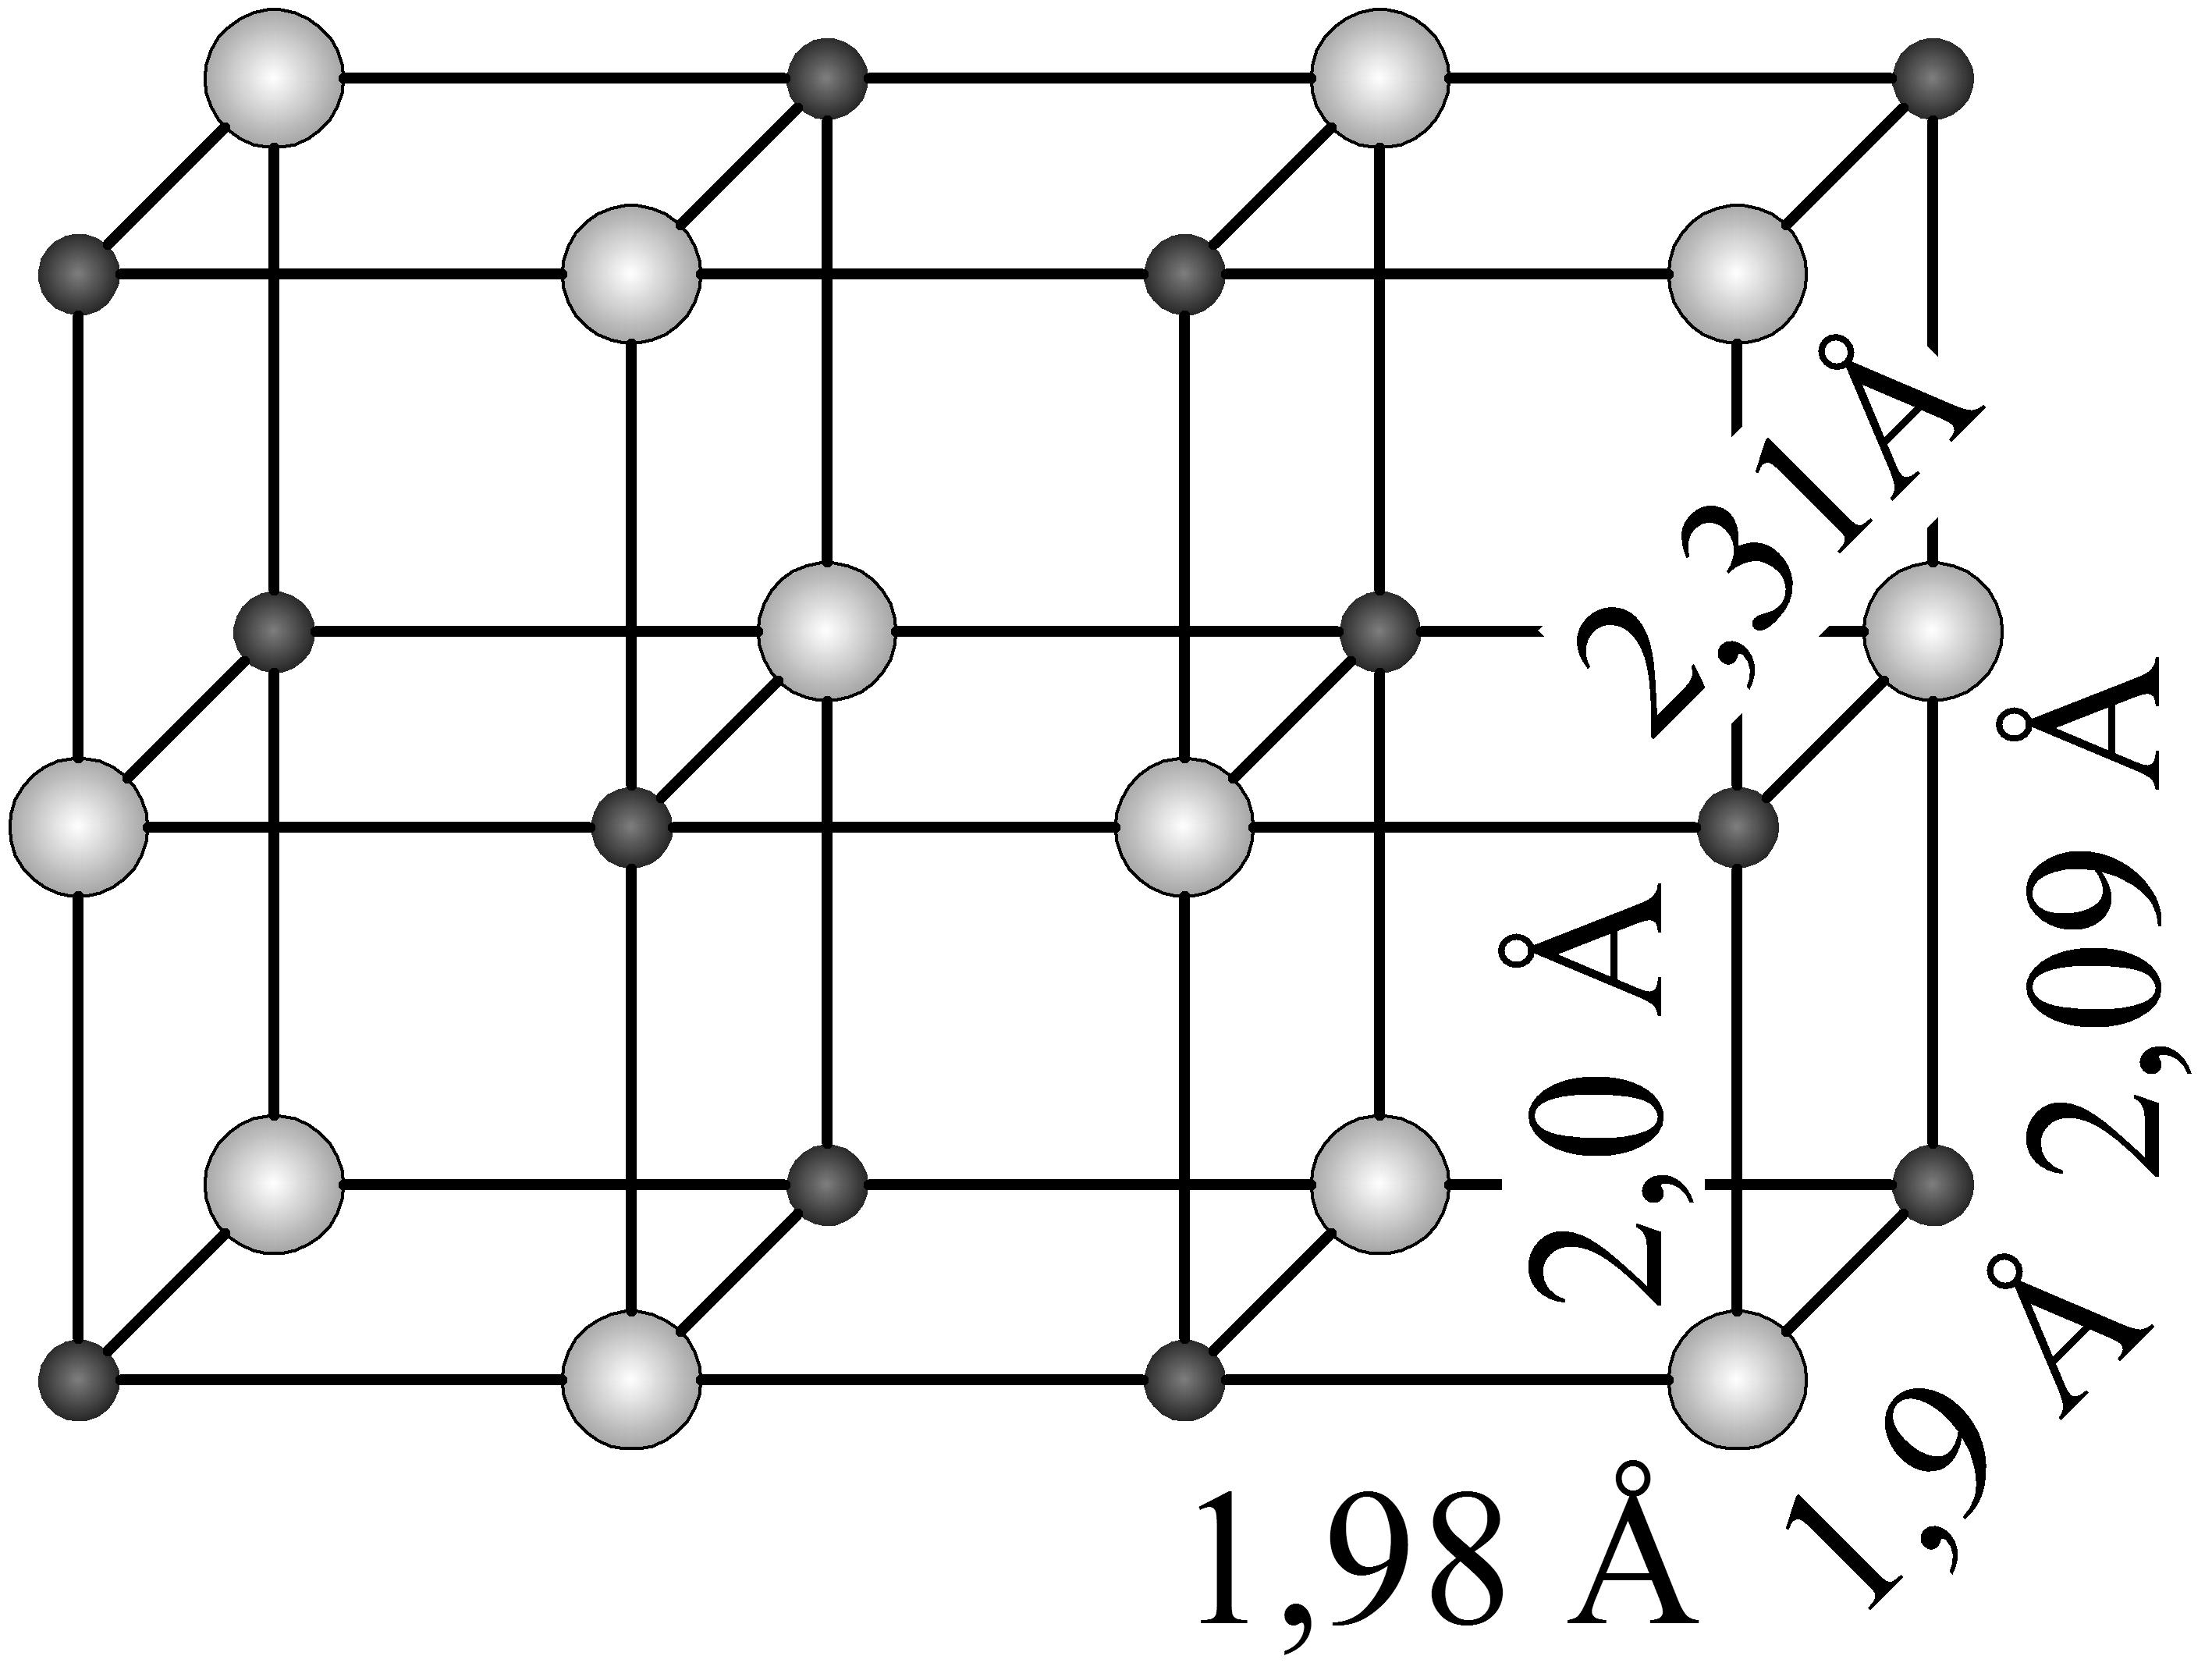
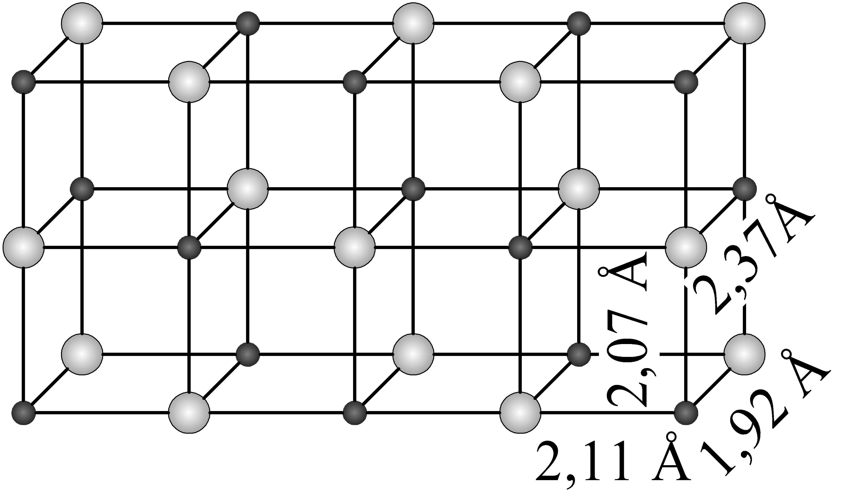
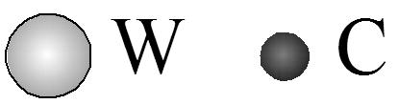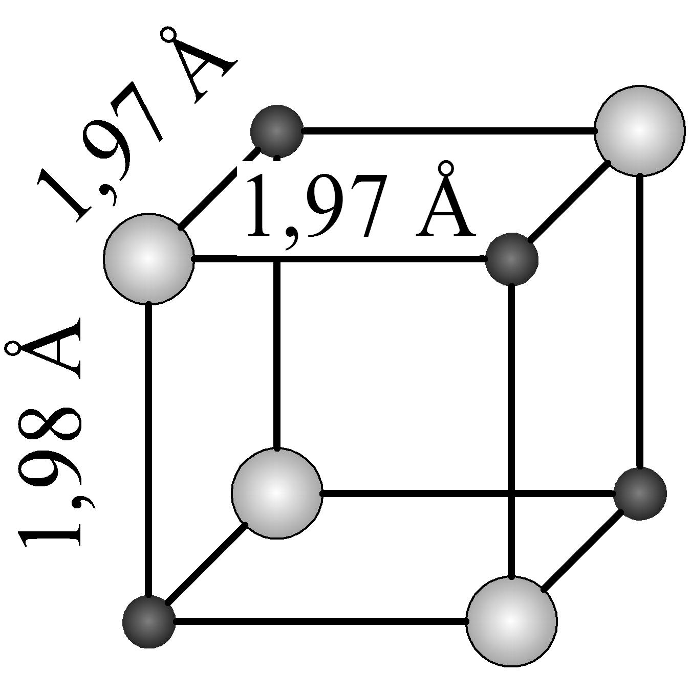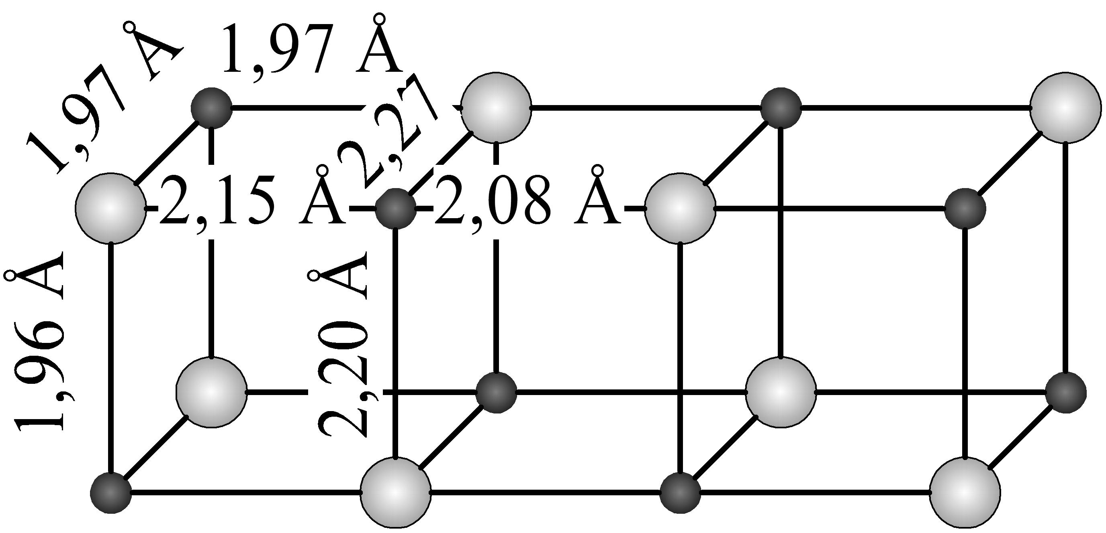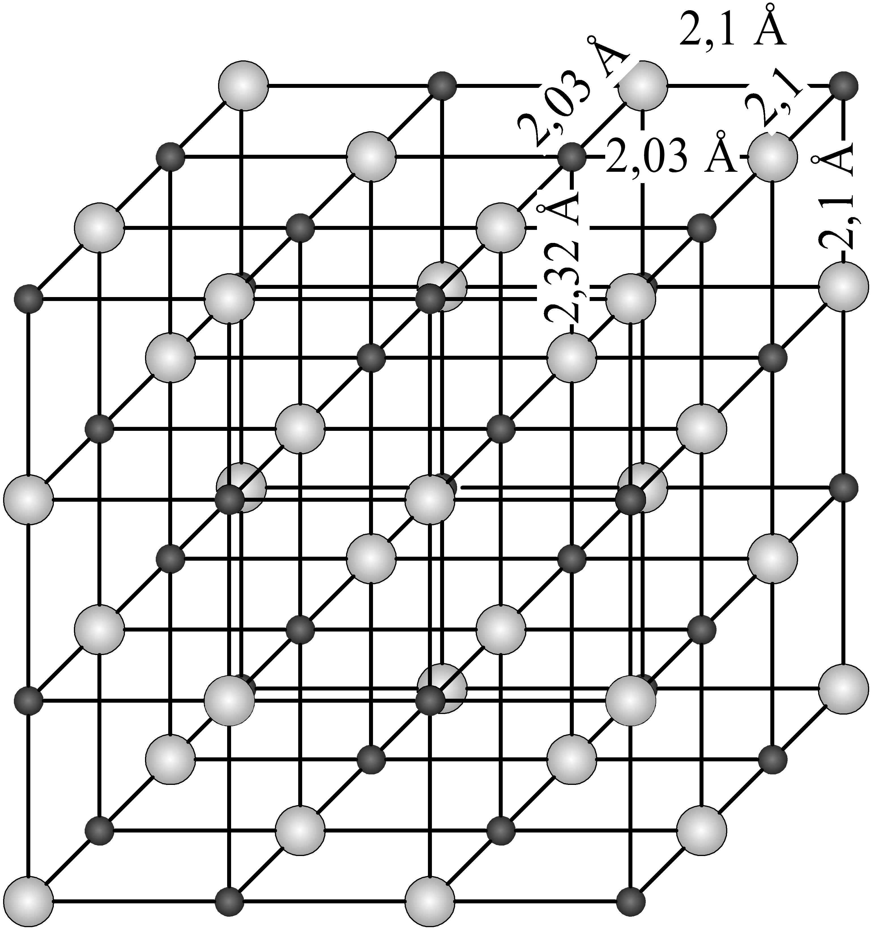
W₈C₈
W₄C₄
W₃₂C₃₂
W₁₂C₁₂
W₁₅C₁₅
Рис.3. Атомные схемы наночастиц W₄C₄, W₈C₈, W₁₂C₁₂, W₁₅C₁₅, W₃₂C₃₂ с кубической структурой.

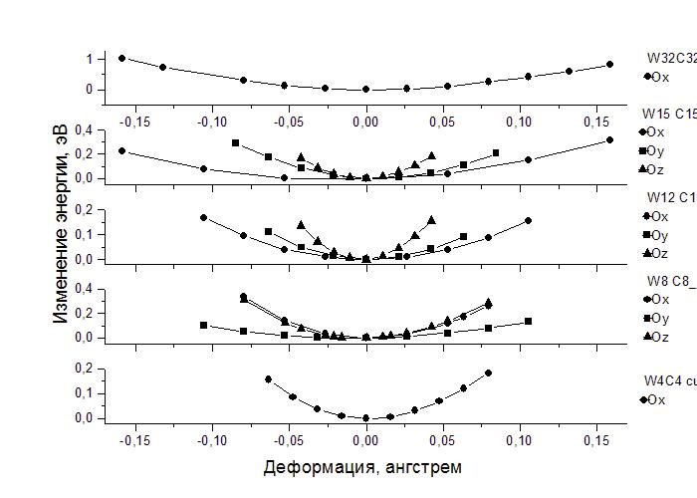
Рис.4. Зависимость полной энергии кубических наночастиц W₄C₄, W₈C₈, W₁₂C₁₂, W₁₅C₁₅, W₃₂C₃₂ от их размера вдоль деформируемой оси.

Табл.3.
Значения модуля упругости K наночастиц W_{n}C_{n} в зависимости от показателя N вдоль направлений деформации.

Наночастица  W_{n}C_{n} | Параметр | Результат вычислений при деформации вдоль оси
Наночастица  W_{n}C_{n} | Параметр | Ox | Oy | Oz
W₄C₄ | N  K, ГПа | 1  1940 | 1  1940 | 1  1940
W₈C₈ | N  K, ГПа | 3  1330 | 1  1590 | 1  1590
W₁₂C₁₂ | N  K, ГПа | 3  1240 | 2  1220 | 1  1890
W₁₅C₁₅ | N  K, ГПа | 4  1160 | 2  1340 | 1  1840
W₃₂C₃₂ | N  K, ГПа | 3  1200 | 3  1200 | 3  1200
Массивный  WC | K, ГПа | 720 [27]

3.3. Наночастицы карбида вольфрама тригональной структуры.

Исследованные нами стехиометрические частицы WC с тригональной структурой (W₁₂C₁₂, W₁₅C₁₅ и W₂₁C₂₁) схематично изображены на рис.5 с указанием величин межатомных связей.
Полученные для данных частиц графики изменения полной энергии от величины деформации при сжатии и растяжении вдоль двух разных осей представлены на рис.6.

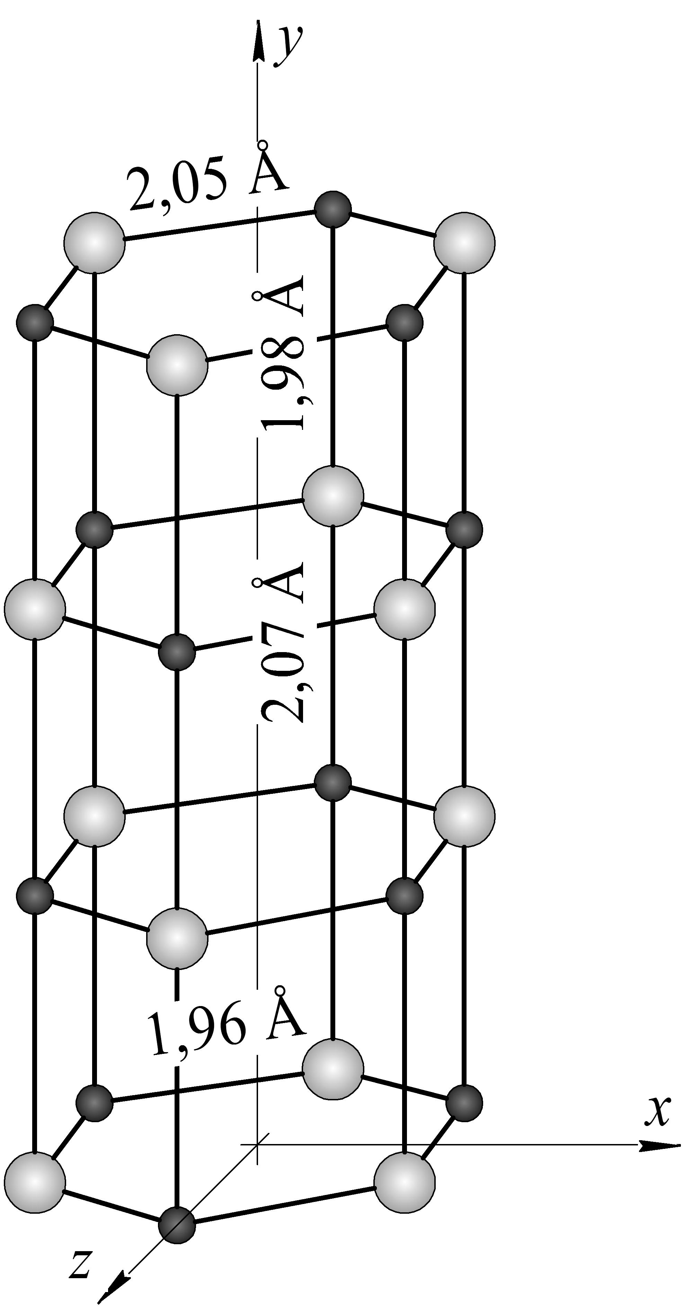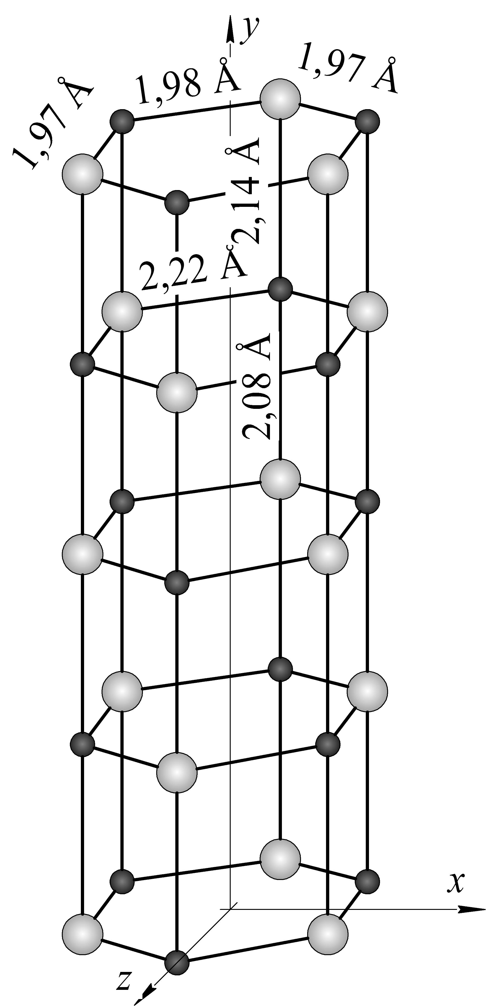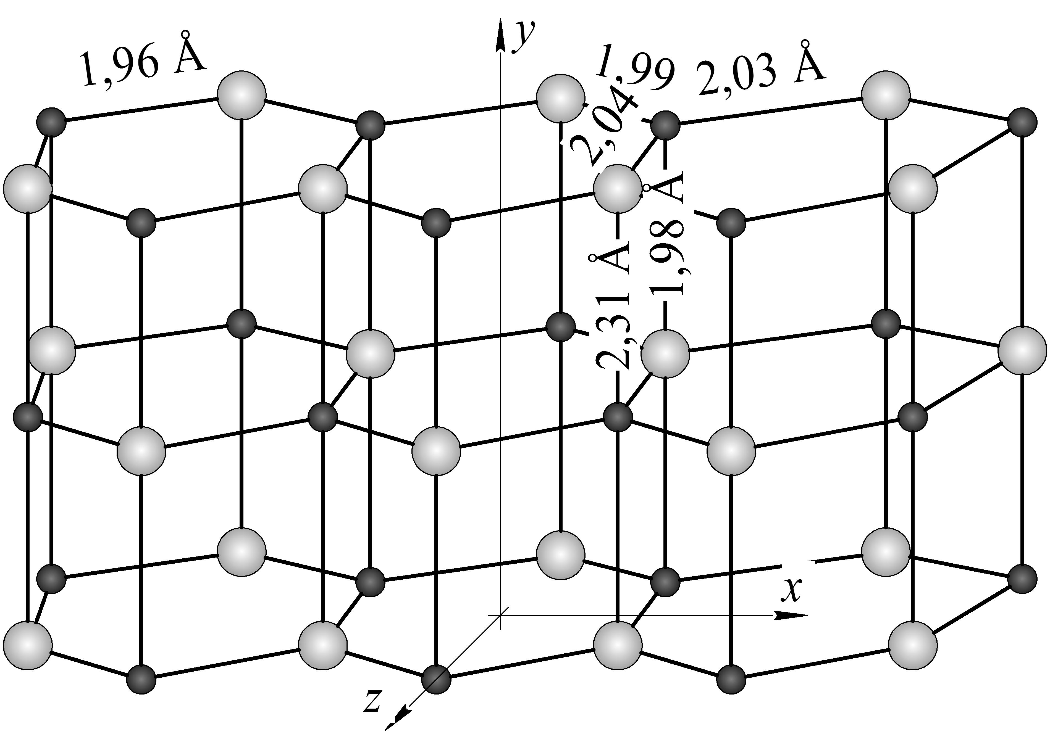
Рис.5. Атомные схемы наночастиц W₁₂C₁₂, W₁₅C_{15,} W₂₁C₂₁.
W₁₂C₁₂

W₁₅C₁₅

W₂₁C₂₁

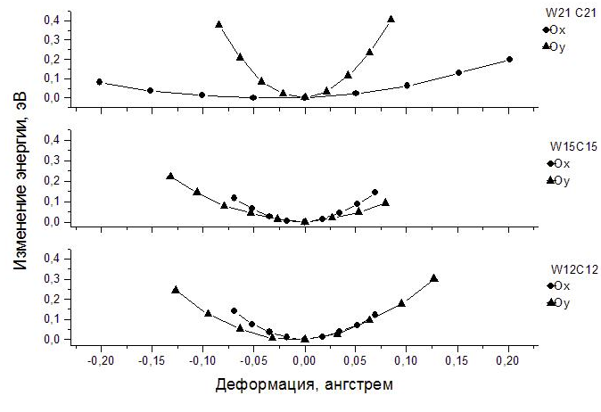
Рис.6. Зависимость полной энергии тригональных наночастиц W₁₂C₁₂, W₁₅C_{15,} W₂₁C₂₁ от деформации.

В Таблице 4 представлены значения модуля Юнга (К) в зависимости от размера частиц. Параметр N показывает, во сколько раз был увеличен линейный размер базовой частицы W₆C₆ вдоль направления деформации.
Табл.4.
Сравнение значений модуля упругости K наночастиц W_{n}C_{n} в зависимости от показателя N вдоль направлений деформации.

Наночастица  W_{n}C_{n} | Параметр | Результат вычислений при деформации вдоль оси
Наночастица  W_{n}C_{n} | Параметр | Ox | Oу
W₁₂C₁₂ | N  K, ГПа | 1  1040 | 3  1410
W₁₅C₁₅ | N  K, ГПа | 1  830 | 4  1340
W₂₁C₂₁ | N  K, ГПа | 3  390 | 2  1520
Массивный  WC | K, ГПа | 720 [27]

Установлено, что в случае деформации тригональных частиц перпендикулярно слоям (по оси OY), наблюдается сходная с кубическим случаем зависимость изменения величины модуля упругости, а именно – при увеличении размера наночастицы модуль упругости уменьшается. Направление же OX демонстрирует нам противоположную картину: при переходе от частицы W₁₂C₁₂ к частице W₂₁C₂₁ мы наблюдаем резкое уменьшение модуля упругости от 1040 ГПа до 390 ГПа при том, что модуль упругости массивного WC составляет 720 ГПа. Это происходит за счет того, что частица W₂₁C₂₁ устроена наподобие «гармошки», и такая структура придает ей повышенную эластичность. Заметим, что сходное снижение модуля упругости наблюдалось ранее при расчетах упругих свойств наночастиц кремния [29], также обладающих структурой «гармошки». Таким образом, упругие свойства частиц с тригональной структурой неоднозначно связаны с количеством атомов в них, а величина модуля Юнга может быть как больше, так и меньше, чем соответствующая величина для массивного материала, и в каждом конкретном случае следует проводить аккуратное и тщательное исследование.

4. ЗАКЛЮЧЕНИЕ

Квантово-механические расчёты из первых принципов показывают, что наночастицы карбидов переходных металлов с кубической структурой ведут себя сходным образом под действием механических деформаций. Модуль упругости наночастиц имеет более выраженную зависимость от линейного размера частицы вдоль направления деформации, чем от общего количества атомов в частице. Величина модуля упругости наночастиц TiC имеет максимальное значение 1200 ГПа при минимальном размере частицы, и уменьшается при увеличении в 5 раз ее линейного размера вдоль направления деформации до 700 ГПа.
В случае кубического карбида вольфрама максимальное значение модуля упругости составляет 1940 ГПа для базовой частицы W₄C₄ и понижается при увеличении в 3 раза линейного размера этой частицы по всем трем направлениям до 1200 ГПа. Модули упругости базовых частиц кубических TiC и WC примерно в одинаковое число раз больше значений соответствующих массивному материалу.
В случае деформации тригональных частиц в направлении перпендикулярном расположению атомных слоёв зависимость модуля упругости от деформации аналогична полученной зависимости для кубических частиц. Максимальное значение модуля упругости составляет 1520 ГПа, минимальное – 1340 ГПа. Однако увеличение размера тригональных частиц вдоль направления формирование структуры типа «гармошка», приводит к значительному снижению модуля упругости. В целом упругие свойства наночастиц определяются не только количеством атомов, но и внутренним строением частиц и их исследования требуют индивидуального подхода.

Авторы выражают благодарность руководству и сотрудникам ВЦ ДВО РАН
(г. Хабаровск) за предоставленный доступ к вычислительным ресурсам.

ЛИТЕРАТУРА

    - Кипарисов С.С., Левинский Ю.В., Петров А.П. Карбид титана: получение, свойства, применение. – М.: Металлургия, 1987. – 216 с.
    - Самсонов Г.В., Виницкий И.М. Тугоплавкие соединения. – М.: Металлургия, 1976. – 559 с.
    - Reddy R.G. Processing of Nanoscale Materials // Rev. Adv. Mater. Sci. – 2003. – Vol.5. – P.121-133.
    - El-Eskandarany M.S. Structure and properties of nanocrystalline TiC full-density bulk alloy consolidated from mechanically reacted powders // J. of Alloys and Compounds. – 2000. – Vol.305. – NN1-2. – P.225-238.
    - Fu L., Cao L.H., Fan Y.S. Two-step synthesis of nanostructured tungsten carbide–cobalt powders // Scr. Mater. – 2001. – Vol.44. – P.1061-1068.
    - Курлов. А.С., Гусев А.И Размер частиц нанокристаллических порошков как функция параметров механического размола // Письма в ЖТФ. – 2007. – Т.33. – Вып.19. – С.46-54.
    - Abderrazaka H., Schoensteinb F., Abdellaouia M., Jouinib N. Spark plasma sintering consolidation of nanostructured TiC prepared by mechanic alalloying // Int. J. of Refractory Metals and Hard Materials. – 2011. – Vol.29. – P.170-176.
    - Ghosh B., Pradhan S.K. Microstructure characterization of nanocrystalline TiC synthesized by mechanical alloying // Materials Chemistry and Physics. – 2010. – Vol.120. – P.537-545.
    - Shona In-Jin, Byung-Ryang Kima, Jung-Mann Dohc, Jin-Kook Yoonc Consolidation of binderless nanostructured titanium carbide by high-frequency induction heated sintering // Ceramics International. – 2010. – Vol.36. – P.1797-1803.
    - Ryu T, Sohn H.Y, Hwang K.S, Fang Z.Z. Chemical vapor synthesis and characterization of nanosized WC–Co composite powder and post-treatment // Ind. Eng. Chem. Res. – 2008. – Vol.47. – P.9384-9388.
    - Sun J., Zhang F., Shen J. Characterizations of ball-milled nanocrystalline WC–Co composite powders and subsequently rapid hot pressing sintered cermets // Mater. Lett. – 2003. – Vol.57. – P.3140-3148.
    - Fang Zak Z., Wang Xu, Ryu Taegong, Hwang Kyu Sup, Sohn H.Y. Synthesis, sintering, and mechanical properties of nanocrystalline cemented tungsten carbide // A review. Int. J. of Refractory Metals & Hard Materials. – 2009. – Vol.27. – P.288-299.
    - Lay S., Allibert C.H., Christensen M., Wahnström G. Morphology of WC grains in WC–Co alloys // Materials Science and Engineering. A. – 2008. – Vol.486. – P.253-261.
    - Yang Zhong, Hong Zhu, Leon L. Shaw, Ramprasad R. The equilibrium morphology of WC particles – A combined ab initio and experimental study // Acta Materialia. – 2011. – Vol.59. – P.3748-3757.
    - Zavodinsky V.G. Small tungsten carbide nanoparticles: Simulation of structure, energetics, and tensile strength // Int. J. of Refractory Metals & Hard Materials. – 2010. – Vol.28. – P.446-450.
    - Заводинский В.Г., Гниденко А.А. Кулик М.А. Моделирование механических свойств наночастиц и наносистем методами квантовой механики // Вестник Нижегородского университета им. Н.И.Лобачевского. – 2011. – №4(2). – C.433-435.
    - Postnicov A.V., Entel P. Ab initio Molecular Dynamics and Elastic Properties of TiC and TiN Nanoparticles // Mat. Res. Soc. Symp. Proc. – 2002. – Vol.704. – P.W6.3.1-W6.3.6.
    - Dridi Z., Bouhafs B., Ruterana P., Aourag H.. First-principles calculations of vacancy effects on structural and electronic properties of TiCx and TiNx // J. Phys.: Condens. Matter. – 2002. – Vol.14. – P.10237-10249.
    - Заводинский В.Г., Чибисов А.Н., Гниденко А.А., Алейникова М.А. Теоретическое исследование упругих свойств малых наночастиц с различными типами межатомных связей // Механика композиционных материалов и конструкций. – 2005. – Т.11. – №3. – С.337-346.
    - Beckstedte M, Kley A, Neugebauer J, Scheffler M. Density functional theory calculations for poly-atomic systems: electronic structure, static and elastic properties and ab initio molecular dynamics // Comp. Phys. Commun. – 1997. – Vol.107. – P.187-205.
    - Beckstedte M, Kley A, Neugebauer J, SchefflerM. Density functional theory calculations for poly-atomic systems: electronic structure, static and elastic properties and ab initio molecular dynamics // Comp. Phys. Commun. – 1997. – Vol.107. – P.187-205.
    - Honenberg P., Kohn W. Inhomogeneuous electron gas // Phys. Rev. – 1964. – Vol.136. – B864-B871.
    - Fuch.M., Scheffler M. Ab initio pseudopotentials for electronic structure calculations of poly-atomic systems using density-functional theory // Computer Physics.Communications. – 1999. – Vol.119. – P.67-98.
    - Hamann D.R. Generalized norm-conserving pseudopotentials // Phys.Rev. B. – 1989. – Vol.40. – P.2980-2987.
    - Troullier N., Martins J.L., Efficient pseudopotentials for plane-wave calculations. Phys.Rev. B. – 1991. – Vol.43. – P.1993-2006
    - Murmagham F.D. The Compressibility of Media under Extreme Pressures // Proc. of the National Academy of Sciences of the United States of America. – 1944. – Vol.30. – P.244-247.
    - Prince D.L., Cooper B.R. Total energies and bonding for crystallographic structures in titanium-carbon and tungsten-carbon systems // Phys. Rev. B. – 1989. – Vol.39. – P.4945-4977.
    - Willens R.H., Buenler E., Matthias B.T. Superconductivity of the Transition-Metal Carbides // Phys Rev. – 1967. – Vol.159. – N2. – P.327-330.
    - Францевич И.Н., Воронов Ф.Ф., Бакута С.А. Упругие постоянные и модули упругости металлов и неметаллов. – Киев: Наукова думка. – 1982. – 288 с.
    - Perdew J.P., Burke K., Wang Y. Generalised Gradient approximation for the exchange-correlation hole of a many-electron system // Phys. Rev. B. – 1996. – Vol.54. – P.16533-16539.
    - Zavodinsky V.G., Kuyanov I.A., Holavkin M.N. Soft elastic behavior of nanometer silicon particles: computer simulation // Phys. Low-Dim. Struct. – 1999. – NN9-10. – P.49-56.

Поступила в редакцию 23 октября 2012 года.

Работа выполнена при финансовой поддержке Президиума ДBO PAH проекты № 12-III-A02-032 и №12-I-П8-02.
Сведения об авторах: Заводинский Виктор Григорьевич, проф., д.ф.-м.н., дир., ФГБУН Институт материаловедения Хабаровского научного центра ДВО РАН, г. Хабаровск, Россия, e-mail: vzavod@mail.ru Кулик Мария Андреевна, м.н.с., ФГБУН Институт материаловедения Хабаровского научного центра ДВО РАН, г. Хабаровск, Россия, e-mail: marijka80@mail.ru Гниденко Антон Александрович, к.ф.-м.н., с.н.с., ФГБУН Институт материаловедения Хабаровского научного центра ДВО РАН, г. Хабаровск, Россия, e-mail: agnidenko@mail.ru

